附件1：项目简介

1、本工程位于中山市板芙镇板芙初级中学校内，占地面积860.83m²，建筑面积4635.98m²，计容面积4635.98m²，建筑层数6层，建筑高度23.70m，框架结构。采用装配式建造，按照《广东省装配式建筑评价标准》DBJ/T15-163-2019及中山市装配式建筑设计指南（2021版）设计,本项目装配率51.8%,满足基本级装配式建筑要求。
2、本项目采用预制部品构件品种类有：CS楼承板、轻钢龙骨纤维水泥板复合石膏板隔墙共2种。
3、新材料新技术应用：卫生间墙面防水粘贴一体化薄贴瓷砖技术、轻钢龙骨双面纤维水泥板+石膏板内隔墙（应用面积比例≥50%）、CS楼承板组合楼板、薄浆干砌及墩头冲孔拉结片连接（围护保温一体化）、干式工法楼地面、模板内置CS保温板（围护墙与保温一体化）、内隔墙管线装修一体化（应用面积比例≥50%）。
1）卫生间墙面防水粘贴一体化薄贴瓷砖技术
基于采用薄浆干砌及模板内置CS保温板技术，在基层墙体满足平4垂4基础上采用6~8mm厚达到防水粘帖性能要求的CAS高聚亚胶泥薄贴面砖（防水层与粘贴一次成型，其中防水层3mm厚，粘贴层3~5mm厚），可彻底解决渗漏及厨卫面砖容易空鼓脱落的质量问题，天花直接涂防潮层并涂刮耐水腻子。
- 轻钢龙骨双面纤维水泥板+石膏板内隔墙&内隔墙管线装修一体化
部分建筑内隔墙采用轻钢龙骨双面纤维水泥板+石膏板隔墙，空腔内填岩棉隔声保温板，设备管线布置于隔墙内部，内隔墙安装完毕后直接在石膏板上刮腻子和涂料，实现内隔墙与管线、装修一体化施工。
- 薄浆干砌及墩头冲孔板拉结件连接&模板内置保温板技术
非承重外墙全部采用薄浆干砌墙体且与结构构件间的连接采用墩头冲孔板（满足DBJ/T15-179-2020要求），实现围护墙与保温一体化；结构性热桥等现浇混凝土部分采用模板内置CS保温板方法进行内保温，浇筑混凝土后热桥部分实现围护、保温、隔热一体成型，外墙满足节能热工计算要求。
- 干式工法楼地面
各楼面（除阳台、楼梯外）采用干式工法楼面、地面施工，满足以下要求：

（1）各楼层楼面混凝土表面平整度控制在5mm以内，坡度偏差不大于房间相应尺寸的2/1000，且不大于30mm；
（2）对有隔声要求楼面采用：①采用30~40mm厚干硬性隔声砂浆铺瓷砖（底抹瓷砖胶）或②木地板 ；对非隔声楼面：采用30~40mm厚干硬性干混砂浆铺瓷砖（底抹瓷砖胶）。
5）CS楼承板组合楼板
采用CS楼承板组合楼板，满足预制装配式楼板的要求，而且不需要专用塔吊吊装，采用合理的支撑间距，保证板底平整度在4mm/2m范围内，在纤维水泥板底直接腻子，不需再另吊天花。
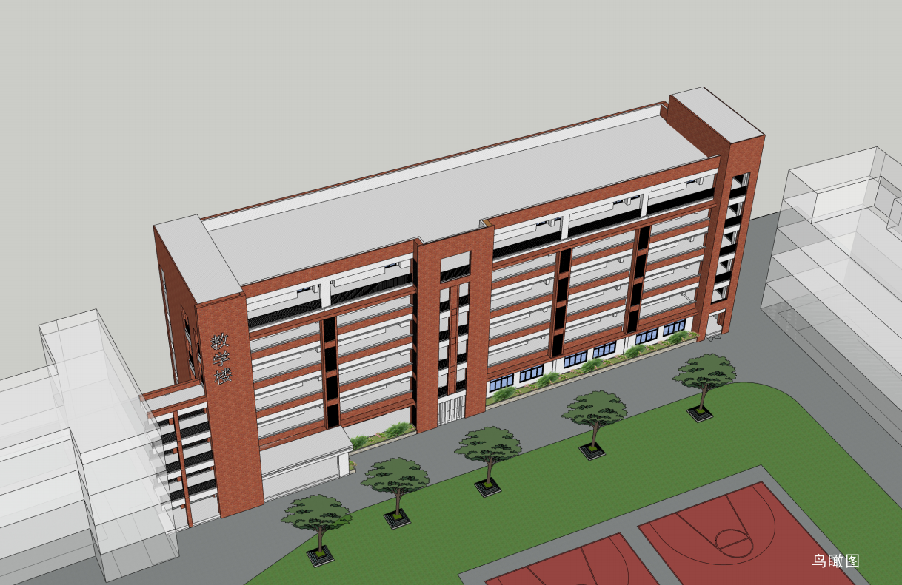
效果图

